**HƯỚNG DẪN CÀI ĐẶT & THIẾT LẬP MÔI TRƯỜNG CHẠY AUTOMATION ANTBUDDY (OS: WINDOW)**

1. **Browse**

Bộ testcase chạy ổn định nhất trên trình duyệt Chrome và Firefox version mới nhất.

1. **Source code**

* Để lấy source code, đầu tiên ta cần có account trên repo và đã join vào project Loi Ngo / and buddy automation (user phải có quyền xem source code).
* Sau đó mở trang repo <https://repo.htk.me/loingo/antbuddy-automation> và click Download zip

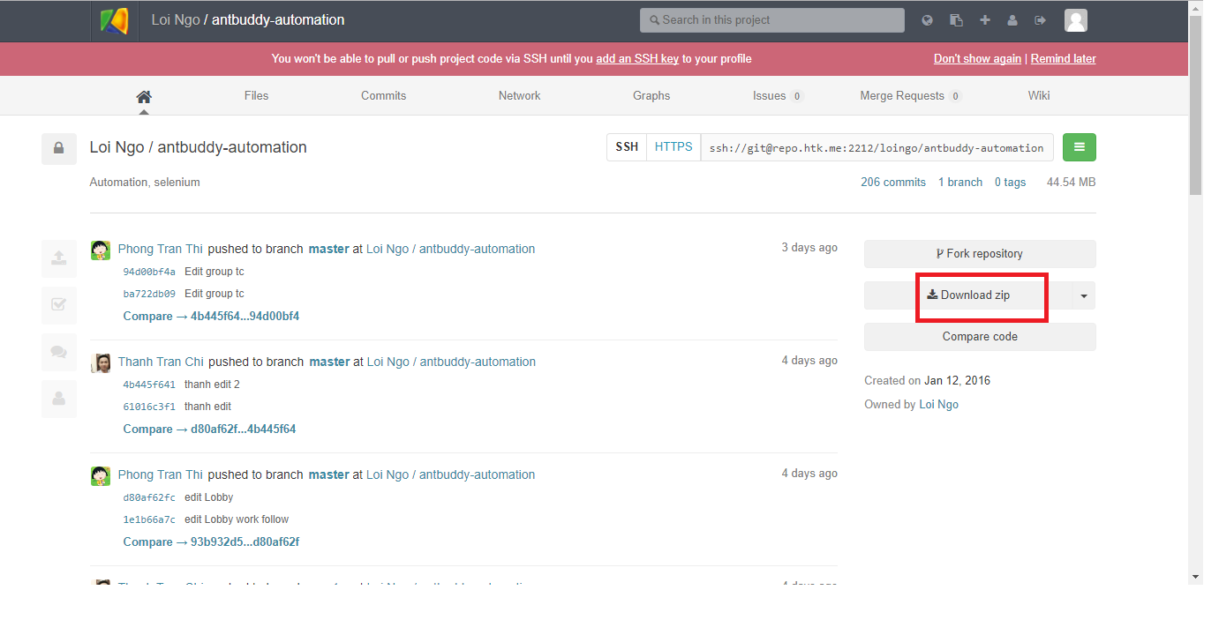

* Giải nén file antbuddy-automation.git và click Antbuddy_Auto in folder

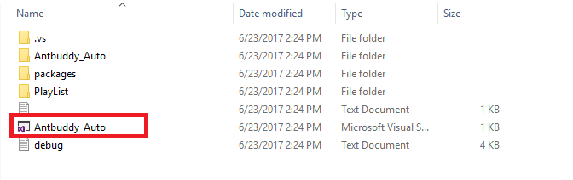

1. **Cài đặt và thiết lập trên Visual Studio**
2. **Cài đặt Microsoft visual studio professional**

* Tải về Microsoft Visual Studio Professional [tại đây](https://www.visualstudio.com/thank-you-downloading-visual-studio/?sku=Professional&rel=15).
* Hướng dẫn cài đặt Microsoft Visual Professional [tại đây](http://o7planning.org/vi/10815/huong-dan-cai-dat-va-cau-hinh-visual-studio-2015).

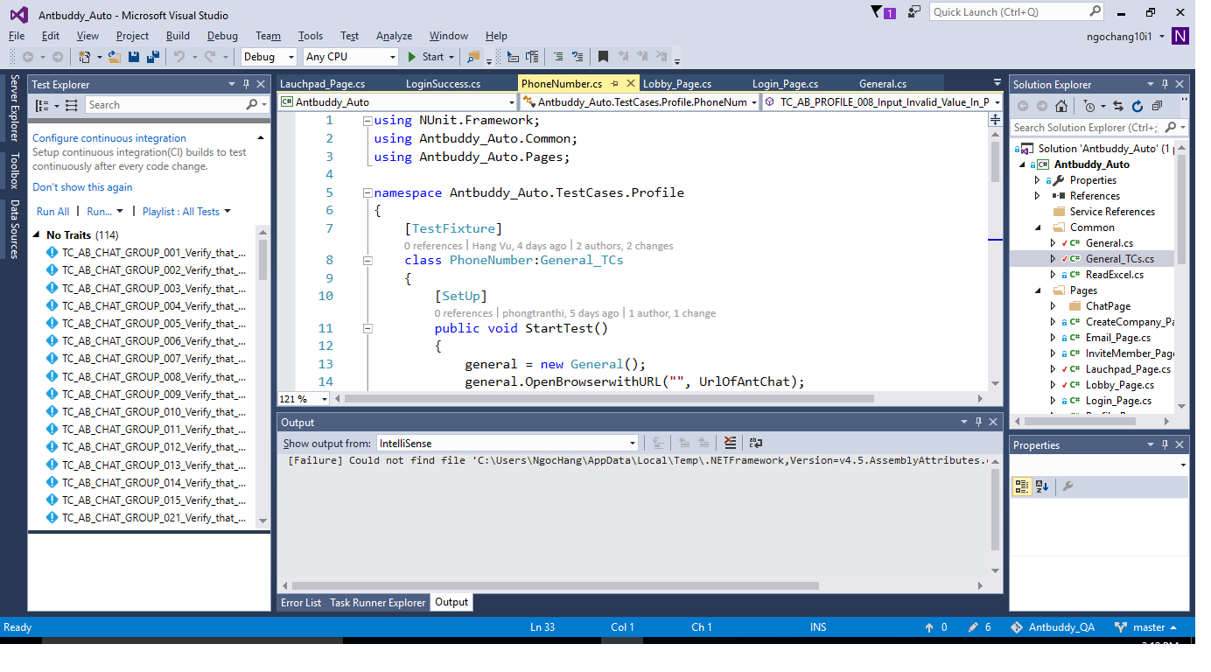

1. **Cài đặt thư viện**

* Click Tools → Extensions and Updates → Mở ra pop up Extensions and Updates

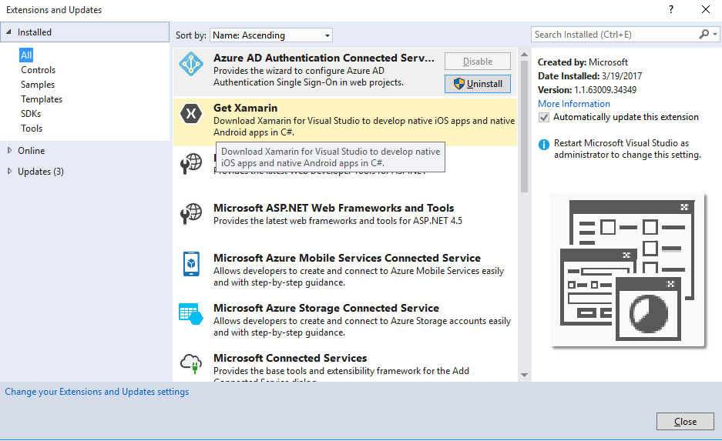

* Click Online → tìm kiếm, cài đặt 2 thư viện **NUnit 3 Test Adapter** và **NUnit VS Templates**

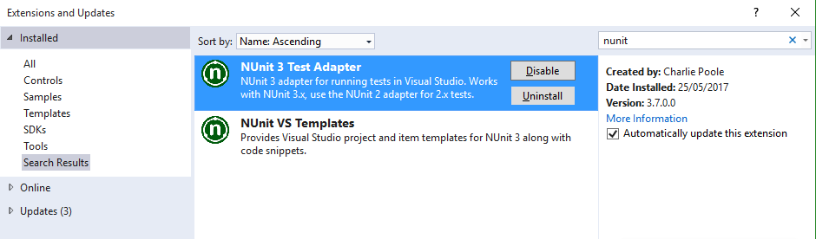

1. **Chạy Auto**

* Sau khi cài đặt xong 2 thư viện trên → Tắt app visual studio và mở lại. Sau khi đã mở lại visual studio, Nhấp chuột phải vào tên project Antbuddy_Auto bên menu phải và chọn Build. Sau khi quá trình build hoàn tất → Click Run All bên menu trái để chạy toàn bộ Test Case

